KẾ HOẠCH BÀI DẠY
MÔN THỂ DỤC - LỚP 3
BÀI 21
ĐỘNG TÁC BỤNG
CỦA BÀI THỂ DỤC PHÁT TRIỂN CHUNG

I. Yêu cầu cần đạt.
1.Về phẩm chất: Bài học góp phần bồi dưỡng cho học sinh các phẩm chất cụ thể: Đoàn kết, nghiêm túc, tích cực trong tập luyện và hoạt động tập thể.
2. Về năng lực: Bài học góp phần hình thành, phát triển năng lực về:
2.1. Năng lực chung:
- Tự chủ và tự học: Tự xem, sưu tầm tranh ảnh, tìm hiểu và khẩu lệnh, các động tác Vươn thở, tay, chân, lườn và bụng.
- Giao tiếp và hợp tác: Biết phân công, trao đổi, hợp tác với anh chị em trong gia đình để thực hiện các động tác trong bài học.
- Năng lực giải quyết vấn đề và sáng tạo: Thông qua việc học tập tích cực, chủ động trong việc tiếp nhận kiến thức và tập luyện.
2.2. Năng lực đặc thù:
- Năng lực chăm sóc sức khỏe: Biết thực hiện vệ sinh sân tập, thực hiện vệ sinh cá nhân để đảm bảo an toàn trong tập luyện, biết điều chỉnh trang phục để thoải mái và tự tin khi vận động, biết điều chỉnh chế độ dinh dưỡng đảm bảo cho cơ thể.
- Năng lực vận động cơ bản: Thực hiện được khẩu lệnh, các động tác Vươn thở, tay, chân, lườn và bụng.
- Năng lực thể dục thể thao: Biết quan sát tranh, tự khám phá bài và quan sát các động tác Vươn thở, tay, chân, lườn và bụng. Biết vận dụng được vào trong hoạt động tập thể từ đó có thể tự rèn luyện trên lớp, trường, ở nhà và hoạt động khác.
II. Địa điểm – phương tiện
1. Địa điểm: Tại nhà (do tình hình dịch covid diễn biến phức tạp nên học online tại nhà)
2. Phương tiện:
+ Giáo viên chuẩn bị: Video bài dạy, các thiết bị hỗ trợ bài dạy: Máy tính, loa, các phần mềm hỗ trợ… trang phục thể thao.
+ Học sinh chuẩn bị: Các thiết bị: điện thoại (hoặc máy tính bảng, tivi, laptop… trang phục thể thao, giày tập hoặc dép quai hậu).
III. Phương pháp và hình thức tổ chức dạy học
1. Phương pháp dạy học chính: Làm mẫu, sử dụng lời nói.
2. Hình thức dạy học chính: Theo cá nhân tập luyện tại nhà.
IV. Tiến trình dạy học:
Nội dung | LVĐ |  | Phương pháp, tổ chức và yêu cầu
 | TG | SL | Hoạt động GV | Hoạt động HS
I. Phần mở đầu  Giới thiệu  HS  GV |  |  | - Gv nhận lớp, thăm hỏi sức khỏe học sinh phổ biến nội dung, yêu cầu giờ học. | Đội hình nhận lớp  HS  GV
Khởi động  - Xoay các khớp cổ tay kết hợp cổ chân,khủy tay, vai, cánh tay, hông, gối,..  - Ép ngang , ép dọc. |  | 2lx8n | - Gv HD học sinh khởi động với nhạc. | Đội hình khởi động  HS  GV - Hs
II. Phần cơ bản:

Hoạt động 1:  * Kiến thức: Ôn động tác Vươn thở, Tay, Chân và Lườn.  - Động tác vươn thở.  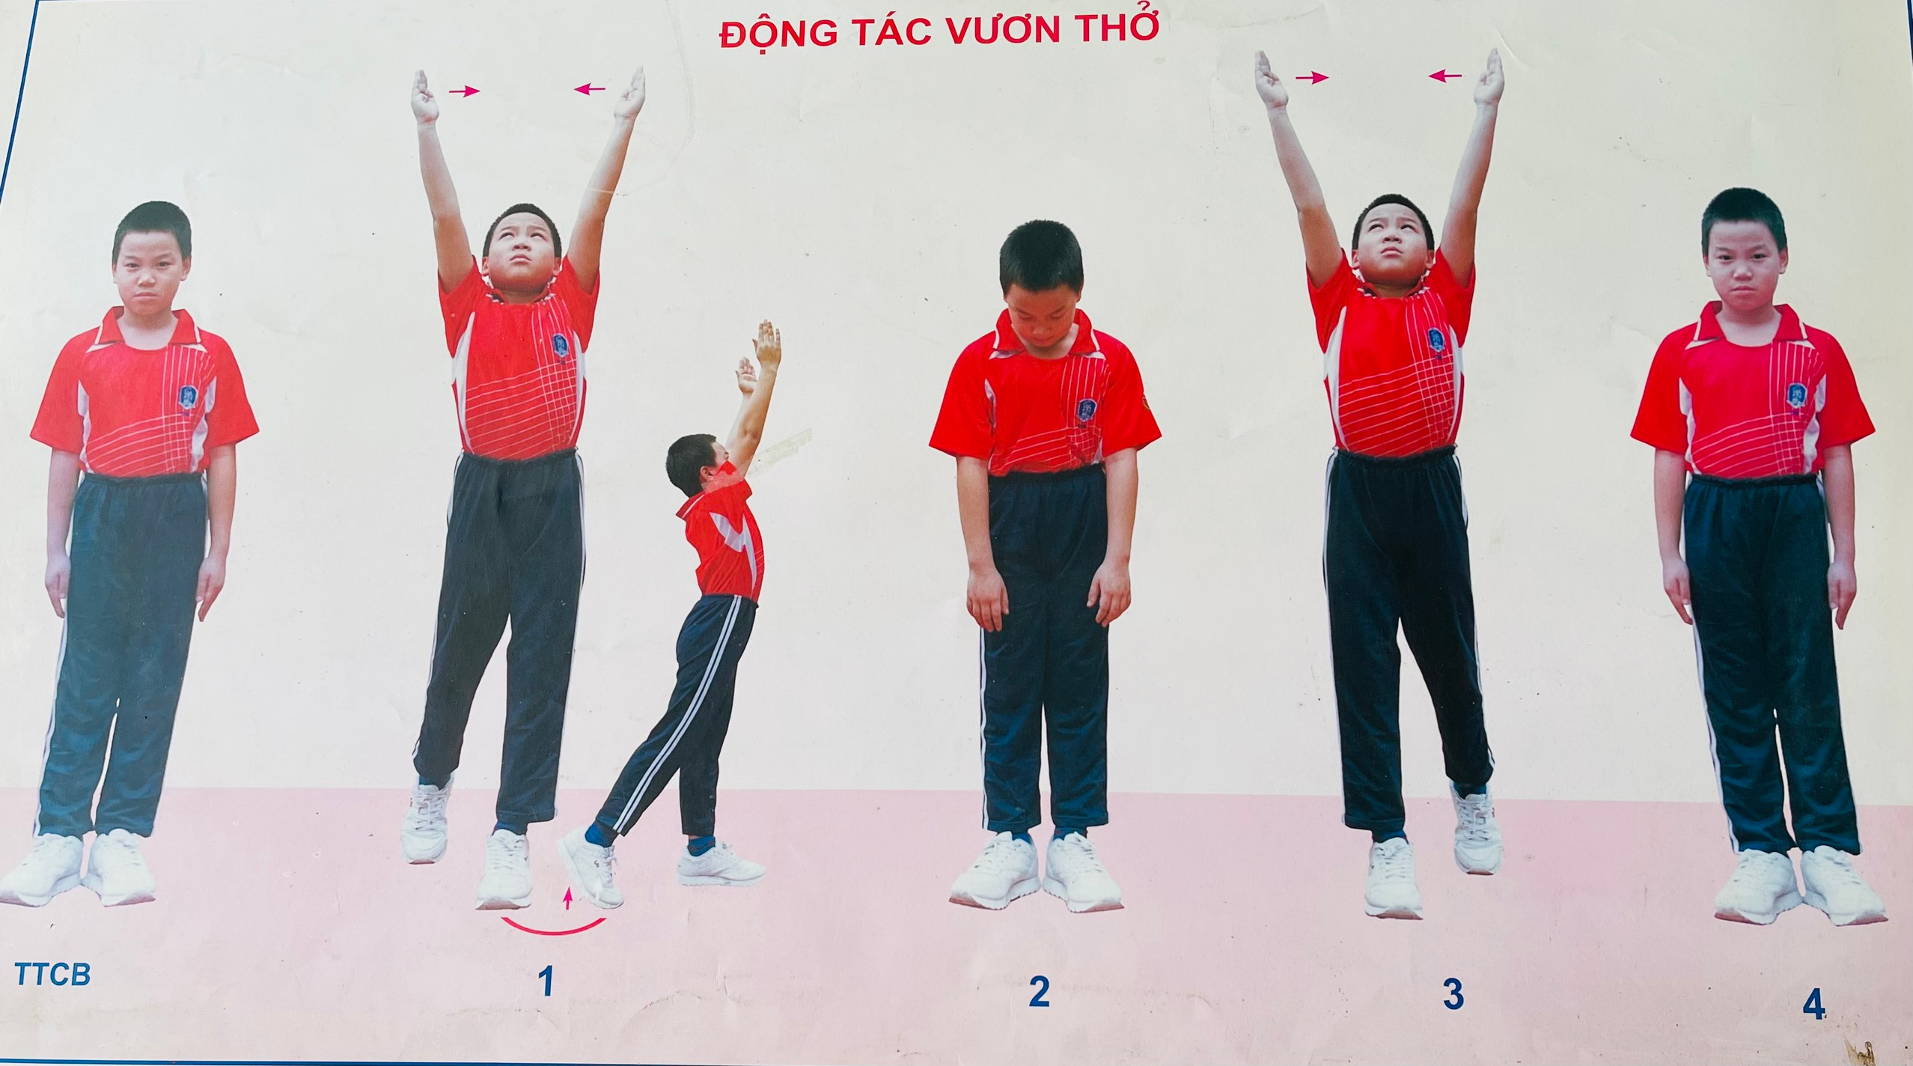  - Động tác Tay.  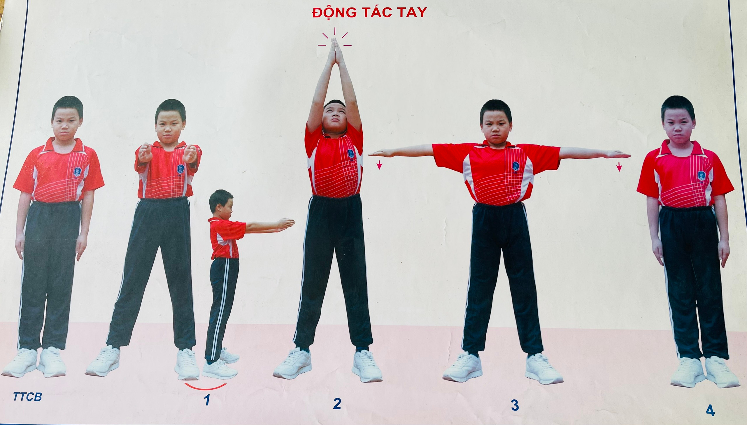  - Động tác Chân  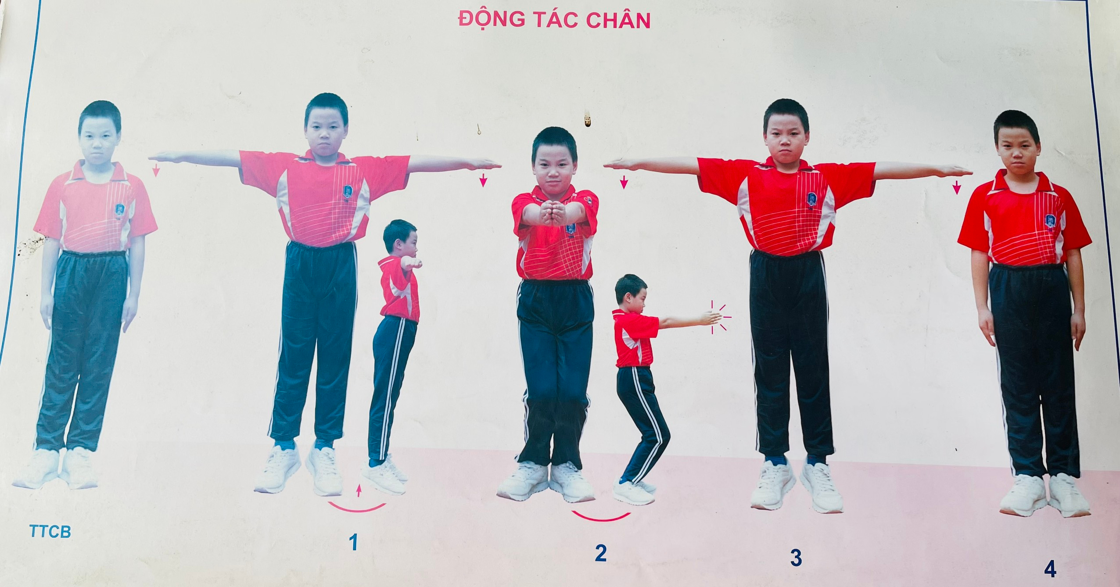  - Động tác Lườn.  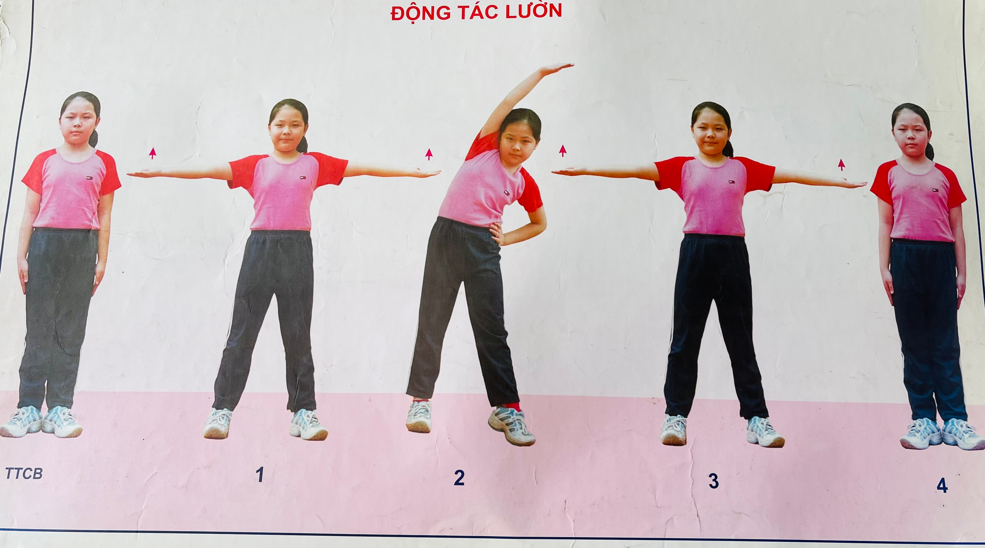 |  | 2lx8n  2lx8n  2lx8n  2lx8n | - Gv nhắc lại kiến thức, nêu tên động tác,  - GV hô nhịp thực hiện động tác HS tập cùng thực hiện.  - GV hô nhịp thực hiện động tác HS tập cùng thực hiện.  - GV hô nhịp thực hiện động tác HS tập cùng thực hiện.  - GV hô nhịp thực hiện động tác HS tập cùng thực hiện. | Đội hình tập luyện  HS  GV
*Luyện tập:Ghép với nhạc  - Động tác vươn thở.  - Động tác Tay.  - Động tác Chân  - Động tác Lườn. |  | 1 lần  2lx8n  2lx8n  2lx8n  2lx8n | HS nghe nhạc và tập cùng GV.  HS nghe nhạc và tập cùng GV.  HS nghe nhạc và tập cùng GV.  HS nghe nhạc và tập cùng GV.  HS nghe nhạc và tập cùng GV. | Đội hình tập luyện  HS  GV
Hoạt động 2: Học mới động tác bụng.  Phân Tích:  * Kiến thức: Học động tác Bụng.  - Từ TTC:  + Nhịp 1 bước chân trái ra ngang rộng bằng vai đồng thời 2 tay ra trước ngang vai và vỗ tay.  + Nhịp 2: Thu chân trái về TTCB đồng thời cuối người xuống, 2 mũi bàn tay chạm 2 mũi bàn chân.  + Nhịp 3: Đứng thẳng người đồng thời 2 tai dang ngang vai, lòng bàn tay ngửa.  + Nhịp 4: về TTCB  - Nhịp 5,6,7,8 như nhịp 1,2,3,4 nhưng nhịp 5 bước chân phải sang.  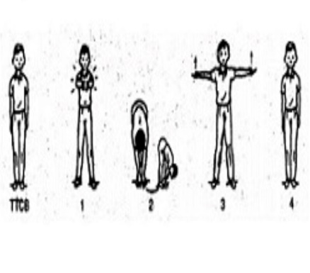  Động tác bụng |  | 2lx8n  2lx8n  2lx8n  2lx8n | - Gv nêu tên động tác và Gv làm mẫu động tác.  Lần 1: GV thị phạm động tác (đứng đối diện HS)  Lần 2: Gv quay về bên trái thực hiện mẫu cho HS dễ quan sát hơn.  Lần 3: GV đứng đối diện với HS phân tích kết hợp với thị phạm, nhấm mạnh ý chính của động tác đồng thời HS quan sát và lắng nghe.  Lần 4: Khi Hs nắm được cơ bản về kĩ thuật động tác, Gv đứng đối diện với Hs, hô và tập chậm từng nhịp cho Hs tập theo.  -Lần 5: GV đứng đối diện với HS, hô nhip vừa phải với biên độ động tác,GV và HS cùng thực hiện. | ĐH Hs quan sát  HS  GV  Đội hình tập luyện  HS  GV
*Luyện tập:  Lần 1: Ôn lại 5 động tác đã học của bài thể dục phát triển chung.  Lần 2: Ôn lại 5 động tác đã học của bài thể dục phát triển chung. |  | 2 lần  2lx8n  2 lần  2lx8n | - Gv hô - Hs tập theo Gv.  GV và HS thực hiện cùng với nhạc. | Đội hình tập luyện  HS  GV
III. Kết thúc  *Thả lỏng cơ toàn thân  *Dặn dò  * Xuống lớp |  |  | - Gv hướng dẫn thả lỏng với nhạc.  HS học thuộc 5 động tác đã học của bài thể dục phát triển chung. Sau đó quay video và gửi bài vào nhóm lớp. Cô sẽ xem các video và nhận xét, đánh giá bài tập của HS.  Chúc HS tập luyện thật tốt. | ĐH thả lỏng  HS  GV  ĐH kết thúc  HS  GV

